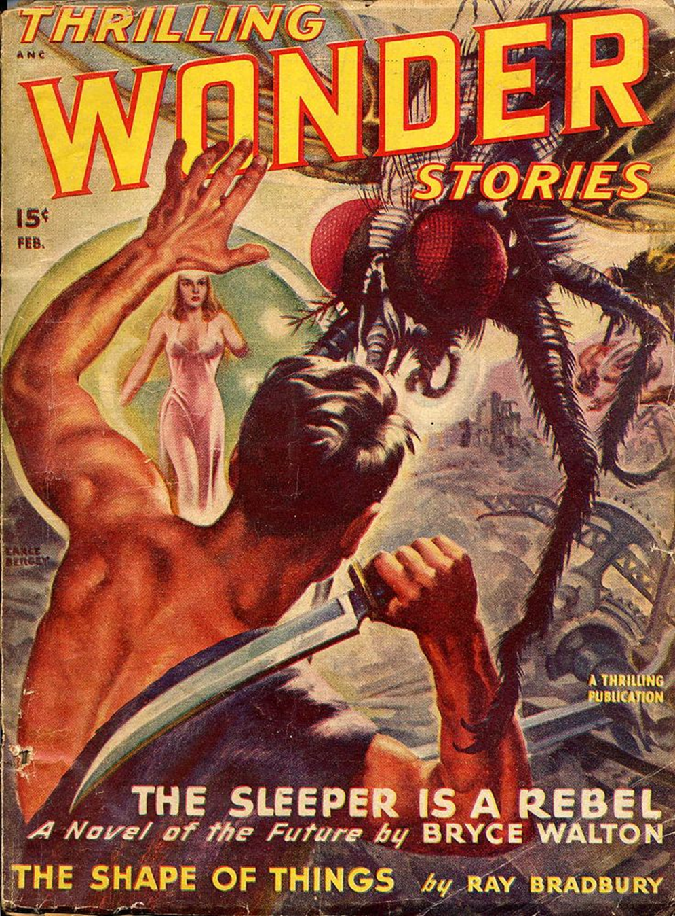

Маргарет Сент-Клер
«Добридаст» (The Dobridust) 1948 год.

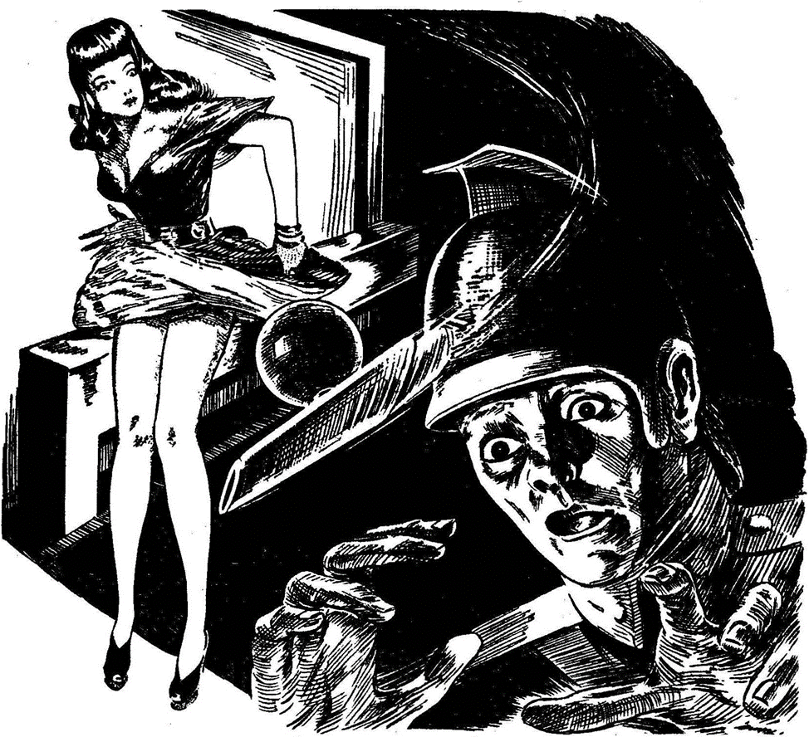

- У меня есть кое-что для тебя, милая, - сказал Джик. - С большим трудом достал.
Он сунул руку под джемпер, предпринял серию энергичных движений и, наконец, вытащил плоский коричневый пакет, обёрнутый в премитекс.
- Фокс забыл выдать мне на него разрешение, а охранники сегодня всех останавливали. Вот…
Он протянул ей сверток.
Уна приняла его с опаской. Ей хотелось, чтобы Джик перестал приносить домой вещи из космопорта. Примерно в половине случаев Фокс, его начальник, забывал выдать ему разрешения на вынос имущества, предназначенного для утилизации, и Джику приходилось выносить их контрабандой. А только на прошлой неделе она прочитала в «Репортере космического порта ООН», что мужчину, пойманного с пятью свиными отбивными, приговорили к трем годам на Плутоне и штрафу в пять тысяч МЕ (международных единиц).
Самым большим достижением Джика на данный момент была контрабанда шести сильно поцарапанных стереопластинок из библиотеки крейсера, выводимого из эксплуатации. (Фокс в то время был в отпуске.) Эти пластинки оказались первыми частями шести различных стереоспектаклей. Они не стоили трёх лет на Плутоне.
- Что это? - спросила она. - Что-нибудь приятное, Джик?
- Открой и посмотри.
Уна оторвала полоски клейкой ленты от пакета и развернула шелковистые листы премитекса. Общая длина того, что принес ей Джик, составляла около двадцати сантиметров. Это была маленькая тяжелая штуковина, состоящая из трех частей: сплющенной трубки золотистого цвета, расширявшейся с одного конца, большой серебристой выпуклости, расположенной примерно посередине трубки, и латексного мешочка, также прикрепленного к трубке и открытого с одного конца. Везде, где хватало места для надписи, на металле были выбиты слова: «Собственность Космического порта ООН».
- Что это? - спросила Уна.
- Это Добридаст. Ты помнишь, я рассказывал тебе о нём, не так ли? Конечно, мне придется вставить новую спираль в этот прибор, и нужно будет починить одно или два соединения, а также почистить его и починить вентилятор. Я подобрал его из мусорной кучи. Но я могу починить его, и он будет как новенький. И я готов поспорить, что ни у одной женщины в стране нет такого устройства. Они еще даже успели их установить на все космические лайнеры.
Добридаст. Название звучало как-то коряво и неприятно. Уна порылась в памяти. Что Джик говорил об этом устройстве? О, да, она вспомнила. Это был автоматический очиститель стен, стандартное оборудование на всех новых лайнерах.
Вы включали его, поместив повыше на одну из стен, и он перемещался по всей комнате, очищая ее по ходу дела. Его вообще не предполагалось отключать. Как только он заканчивал одну комнату, переходил к следующей, а когда заканчивал весь корабль, возвращался в ту комнату, с которой начинал. Джик сравнил это с покраской, бывшей непрерывным процессом на океанских судах поколения назад.
- Посмотрю, смогу ли я починить его сегодня вечером, - сказал Джик. - Он должен значительно облегчить тебе жизнь, малыш. Я так понимаю, Добри, человек, изобревший его, утверждает, что он оставляет поверхность, по которой он прошёл, безукоризненно чистой. Видишь латексный мешок? Грязь, которую собирает трубка, превращается в кислород и выходит из этого мешка.
- Хм.
- Ты, кажется, не очень довольна, - сказал Джик с легким упреком в голосе.
- О, я рада. Ужасно рада. Только... Ну, я бы хотела, чтобы на нем не было написано «Собственность Космического порта ООН».
- А какое это имеет значение?
- Ну, если вдруг здесь появится один из этих агентов Бюро Расследований ООН, о которых я читала в «Репортере космического порта ООН», это может вызвать кучу проблем. Я бы не хотела, чтобы с тобой что-нибудь случилось, Джик.
Джик привлек ее к себе и крепко обнял.
- Бедняжка, - сказал он с нежностью, - ты всегда находишь повод для беспокойства. Просто выброси это из головы, милая. Ни за что на свете человек из БРООН не придёт сюда...
Добридаст, когда Джик привел его в рабочее состояние, оказался гораздо более удобным, чем ожидала Уна. Правда, он не избавил ее от работы, потому что стены оказывались такими чистыми, что ей постоянно приходилось протирать полы и потолки, чтобы они не выглядели грязными по сравнению с ними. И если он начал уборку, его уже нельзя было остановить, пока у него не заканчивались энергетические гранулы, после чего он мягко опускался на пол.
Тем не менее, управлять им было несложно, и Уна была рада, что он у нее есть. Хуже всего в нём было то, что он тихо стучал в дверь и скулил, как собака, просящаяся на улицу, когда заканчивал уборку одной комнаты и хотел перейти в другую. Это заставляло Уну сильно нервничать, но потом она привыкла к этому.
Время шло. Следующие пять месяцев были насыщенными. По соседству поселилась новая пара, Конвеи, и Матта Конвей так часто приходила к ним в гости, что Уна не была уверена, нравится ли ей это или нет, особенно учитывая, что у Матты был высокий, как у венерианского зигодактиля, голос, и она ругалась, как пьяный астрогатор. Мистер Конвей работал в космопорту в раннюю смену.
Затем у Джика начался отпуск, и они с Уной провели его на Луне. Они остановились в отеле «Браге», расположенном на склонах горы Тихо, и даже совершили пару путешествий на темную сторону и привезли оттуда кусочки окаменевшего эдельвейса в качестве сувениров. Это было весело, хотя большую часть времени им приходилось быть в космических скафандрах.
После того, как они вернулись на Землю, Уна ввязалась в драку с грабителем, вооруженным игольчатым пистолетом, и победила. Джик поднял из-за этого большой шум, потому что, как он сказал, её могли убить или, по крайней мере, ранить. Он все время повторял, что она, должно быть, самая храбрая женщина в Системе. Уна знала, что это неправда — боже, никто не мог испугаться бы этого старого грабителя и его игольчатого пистолета больше, чем она, учитывая, что Джика не было в городе и все такое прочее, — и она все время пыталась объяснить это Джику. Но если этот грабитель думал, что она будет сидеть там как истукан, пока он будет собирать ее новые палладиевые браслеты и украшения ручной работы и складывать их в свой саквояж, как будто они принадлежат ему, то он сильно ошибался. Что еще она могла сделать, кроме как швырнуть в него небесный глобус, пнуть сандалией в лицо и связать его, пока он еще не пришёл в сознание?

Поэтому неудивительно, что к концу октября, когда настала очередь Уны снова готовить угощения для её клуба «Марула», ее первоначальная нервозность по поводу Добридаста почти исчезла. Ей нужно было составить меню для клуба (салат из мангустинов, авокадо и яблок с заварным кремом, заправленный взбитыми сливками из бовулы, маленькие соевые рулетики с сырной начинкой и торт с орехами джила и добавлением взбитых сливок из бовулы); купить новое платье; украсить прическу азуритовой пылью и подправить маникюр; и постараться найти время, чтобы просмотреть романы месяца на стерео, чтобы ей было о чем поговорить.
К 14:30, за полчаса до того, как к ней нагрянет клуб «Марула», Уна управилась с делами. Она успела просмотреть только два романа, но это не имело особого значения, потому что многие девушки вообще ничего не просматривали. Она как раз наводила последние штрихи, нанося увесистой полировочной щеткой карнаубский воск на столовые украшения из окаменевшего коримбита, когда кто-то позвонил в дверь.
Уна пошла открывать, рассеянно отметив, что, судя по шуму, издаваемому мотором Добридаста, и по тому, как он раскачивался вверх-вниз над дверью, у него, должно быть, вот-вот закончатся энергетические гранулы. Перед ней стоял высокий, представительный мужчина.
- Здравствуйте, миссис Риттербуш, - сказал он, входя в прихожую. Он был прекрасно одет. На нем был серый костюм поверенного в делах с лацканами в виде эполет (в одном из таких Джик выглядел бы шикарно), а стрелки на брюках отутюжены так остро, что ими можно было расщепить атомное ядро.
- Меня зовут Петерсен.
Он порылся в кармане и достал маленький футляр, открыл его и показал Уне. В нем было что-то вроде медали.
- Это мое удостоверение. Я из БРООН.
Уна уставилась на него. Ее руки, скользкие от воска, крепче сжали ручку полировальной щетки. БРООН. Как... Что... Черт возьми... БРООН!
- Вы позволите мне осмотреть ваш дом? - продолжил Петерсен. — Мы получили информацию о том, что кто-то в этом районе занимается контрабандой...
Уна судорожно вздрогнула. Полировальная щетка вылетела у нее из рук. Она взлетела в воздух, казалось, на мгновение замешкалась, а затем с силой врезала по Добридасту. После чего Добридаст обрушился на череп Петерсена.
«Что нужно делать, если ты только что напала на агента БРООН?» - подумала Уна, в отчаянии глядя на лежащего Петерсена. Это был несчастный случай, чистый и однозначный, но никто бы в это не поверил после того, как она расправилась с грабителем, вооруженным игольчатым пистолетом. Если бы вам дали три года на Плутоне только за контрабандный вывоз нескольких свиных отбивных, что бы с вами сделали, если бы вы ударили агента БРООН по голове? Да еще и ударили его контрабандным Добридастом, что делало ситуацию гораздо хуже. Уне захотелось заломить руки.
Уна пощупала его пульс и с облегчением обнаружила, что сердце все еще бьется. Но что ей оставалось делать? Девушки из клуба «Марула» будут здесь через... — Уна взглянула на свой хронометр и поморщилась — где-то через десять минут. Если бы она только могла посидеть где-нибудь, обхватив голову руками, и подумать!
На какой-то безумный миг мысли Уны обратились к мусоросборнику на кухне. Если она... что, если она... Тогда она с безумной поспешностью тащила Петерсена к пневмопорту. К тому времени, как появился первый из ее гостей, Уна аккуратно уложила его под широкую крышку, скрестив руки на груди. Чувствуя себя убийцей, избавляющимся от оружия, Уна задвинула к нему Добридаст и поправила крышку пневмопорта. Вот так! Ничего не видно.
Совсем не видно, но Уна, взглянув на широкие полосы цвета киновари на обивке пневмопорта, вздрогнула. В ее нынешнем затруднительном положении полосы казались слишком явным намеком на Плутон и костюмы исправительной колонии. Раздался звонок в дверь.
Это были Джобелла и Дорна Ли, а через несколько минут прибыли и другие члены клуба «Марула». К 15:00 стол был накрыт, и все принялись за игру.
Уна была так расстроена, что в первой игре построила свою цитадель из шести зеленых шестиугольников и одного белого, а не из всех оливковых, а во второй она по рассеянности взяла три шестиугольника Розетты и попыталась выйти с ними в туалет.

Матта Конвей сидела ближе всех к пневмопорту. Она все время наклонялась и снимала сандалии (потому что, по ее словам, они причиняли боль ее ногам), снова наклонялась и надевала их (потому что, по ее словам, нужно к ним привыкать), пока Уна не подумала, что сейчас сойдет с ума. Уна играла так плохо, что Джобелла сморщила личико и уже собиралась отпустить одно из своих саркастических замечаний, когда Уна успокоила ее, сказав, что беспокоится о торте с орехами джила и хочет пойти посмотреть на него.
Оказавшись на кухне, Уна прислонилась к прохладному металлу хроннокса и попыталась собраться с мыслями. Никаких идей в голову не приходило. Даже если Петерсен останется без сознания до окончания собрания клуба, ей все равно придется что-то с ним делать. А если он придет в себя раньше...
Девочки щедро нахваливали Уну за салат и рулетики, но ей казалось, что у всей еды был вкус опилок. Она все время смотрела на пневмопорт. На что был похож Плутон? Такой холодный, такой далекий. Разрешат ли они ей и Джику сидеть в одной камере?
Она как раз собирала тарелки и относила их на кухню, готовясь к подаче торта, когда услышала тихое жужжание, исходящее от пневмопорта. Уна застыла на месте. Она сразу поняла, что это такое. Этот проклятый старый Добридаст еще не полностью израсходовал свои энергетические гранулы и пытался выбраться наружу. Или, возможно, падение на голову Петерсену каким-то образом повредило его механизм. Оно определенно повредило ему. О, если бы она только догадалась выбросить его в мусоропровод в тот день, когда Джик принес его домой!
- Уна, у тебя что-то под пневмопортом, - сказала Дорна Ли, наклоняясь и с интересом прислушиваясь. Послышался слабый стук, а затем скулеж. - Похоже, это какое-то животное.
- Может быть, нам стоит оттащить его и посмотреть, что это такое, - жизнерадостно предложила Джобелла. - Мы могли бы тащить все вместе.
Уна почувствовала, как кровь застыла у нее в жилах.
- О, пусть мыши поспят, - сказала Матта Конвей, перебирая пальцами кучу шестиугольников на столе. - После такой вкусной еды мне определенно не хочется таскать какой-то старый пневмопорт. Кроме того, может быть, Уна опорожняет под него свою пепельницу. Мы же не хотим ставить ее в неловкое положение, правда?
Все рассмеялись. Уне захотелось обнять Матту, даже если ее голос время от времени и становился слишком пронзительным.
После того, как они покончили с тортом (девочки снова и снова повторяли Уне, какой он вкусный), Уна разморозила сырные наггетсы и выложила их на стол, и они еще немного поиграли. Через некоторое время Уна попросила её извинить, сказав, что от цветных шестиугольников у нее разболелась голова.
Из пневмопорта больше не доносилось ни звука, но, пока остальные удваивали трудились над своими цитаделями, она поймала себя на том, что украдкой поглядывает на полосатую обивку и гадает, что же происходит под ней. Неужели Петерсен всё же умер? И если он действительно умер, сколько бы времени прошло, прежде чем он начал бы... Ох, и зачем только мистер Добри изобрел эту ужасную штуку? Неужели в мире и без того недостаточно машин?
Девочки разыгрывали последнюю партию, когда снова зазвонил дверной звонок. Уна встала и вышла в прихожую, чтобы открыть дверь. Столько всего уже произошло, что она не представляла, какие еще неприятности могут ее ожидать, но была уверена, что что-то ещё случится.
Мужчина, стоявший у двери, был высоким и представительным, и еще до того, как он достал свой маленький футляр с удостоверением, Уна поняла, кто он такой. Оказалось, что его звали Хавеннер, и Петерсен должен был явиться к нему в 16:30. Известно, что ее дом был последним местом, где должен был побывать Петерсен. Видела ли она его?
Уна облизнула губы. Нападать на мужчину из БРООН было просто нецелесообразно, даже если бы девушки не прислушивались. Она знала, что это так, потому что гул разговоров полностью стих. Но если она скажет этому мужчине правду - Плутон! С другой стороны, она не могла отделаться от ощущения, что солгать ему - значило бы действительно поставить себя в опасное положение. Прошло много времени с тех пор, как она в последний раз изучала гражданское право в школе, но у нее сохранилось тревожное воспоминание о том, что это было тем, что подпадало под категорию Измены Человеческой Расе.

Уна не знала, что сказать. Она открыла рот, но прежде чем успела произнести хоть слово, за ее спиной раздался какой-то шум, а затем пара пронзительных женских возгласов. С замиранием сердца Уна поспешила обратно в гостиную, чтобы посмотреть, в чем дело.
Это снова был Добридаст. Из-под пневмопорта доносились громкое жужжание и удары, и Джобелла, бледная, но решительная, приподнимала его за край. Уна наблюдала, как она приподняла его на восемь или десять сантиметров, и Добридаст со свистом вылетел наружу.
Джобелла с грохотом опустила конец пневмопорта. Девочки закричали. А Добридаст, пройдясь один раз по стенам на большой скорости, как комета с эксцентричной орбитой, влетел в прихожую. Уна бросилась за ним. Может быть, ей удастся поймать его до того, как мистер Хавеннер увидит, что это такое?
Добридаст метался по стенам прихожей, как разъяренный рюоорг. При движении он издавал высокий тонкий вой. Агент БРООН, судя по всему, отличавшийся сообразительностью, бил его шляпой каждый раз, когда тот приближался к нему, но он неизменно уклонялся от него. От стены начали откалываться кусочки пластика и пигменоида. Единственным утешением, которое Уна могла найти в этой ситуации, было то, что все происходило так быстро, что агент никак не мог понять, что это такое.
Когда Добридаст в четвертый или пятый раз облетал комнатку, Уна подпрыгнула и схватила его. Она промахнулась, но ускорение, переданное Добридасту ее рукой, подбросило его к потолку. Он срикошетировал назад и, казалось, задумался, что делать дальше, а затем обрушился на голову Хавеннера.
Двое агентов БРООН — Уна закрыла глаза.
Когда Уна открыла их долю секунды спустя, Хавеннер с остекленевшими глазами прислонился спиной к стене прихожей, а у его ног лежал Добридаст. Уна подняла его и встряхнула. Ничего не произошло. Его энергетические гранулы, видимо, исчерпали заряд, как и мистер Хавеннер.
Краем глаза Уна заметила, что девочки вскарабкались на стол, на котором играли в «Марулу» и прижались друг к другу, время от времени пронзительно вскрикивая. Вероятно, они приняли Добридаста за какое-то обезумевшее животное. Однако долго они там сидеть не будут. Через минуту-другую они окажутся в прихожей, желая узнать, что случилось. Ей лучше поторопиться. Уна схватилась за голову.
Что ж, у Джика была новая электропила с супералмазным лезвием. Она гарантированно резала любой материал, натуральный или искусственный, вплоть до 12 баллов по шкале Мооса (Шкала Мооса – десятибалльная шкала относительной твёрдости минералов). Она могла бы... Хотя, в целом, наверное, было бы лучше засунуть его в шкафчик для одежды.
Уна взяла Хавеннера за воротник. Он открыл глаза и посмотрел на нее. Из комнаты позади них донеслась серия громких ударов и новый взрыв воплей.
Мистер Петерсен выбирался из-под пневмопорта. В его волосах застрял пух, а на лацканах пиджака виднелись следы пыли, но он по-прежнему сохранял достоинство. Выражение его лица было сдержанным и строгим.
- Вы арестованы, - сказал он и чихнул.
Уна молча протянула руки, чтобы на них одели наручники. Теперь, когда наступил этот момент, она почувствовала определенное облегчение. Конечно, Плутон был очень, очень далек от Земли, но там не будет никакого Добридаста, а в камере будет в некотором роде уютно. Тихо. Безопасно.
- Не вы, - сказал Петерсен с оттенком суровости. - Она. - он указал на Матту Конвей, которая настороженно наблюдала за ним со своего места за столом для «Марулы». - Я мог бы догадаться, что за всем этим стоит марсианка Матта. Можете подойти ко мне спокойно?
До этого момента Уна не осознавала, насколько сильно Матта умеет ругаться.…
Уне потребовалось некоторое время, чтобы привести все в порядок после того, как забрали Матту.
Петерсен, похоже, не так сильно пострадал от Добридаста, как она думала. На самом деле он пришел в сознание, когда она укладывала его под пневмопорт, но решил промолчать и узнать, что она задумала. Уже в тот момент, когда на него обрушился Добридаст, он понимал, что это всего лишь несчастный случай. Он сказал, что, находясь под пневмопортом, он стал свидетелем очень интересных вещей.
- Каких? - спросила Уна. Она с опаской посмотрела на Хавеннера, державшего руке злополучное изобретение мистера Добри. Может быть, люди из БРООН и не охотились за ней и Джиком с самого начала, но когда они действительно обратят свое внимание на Добридаст, начнутся проблемы. Она чувствовала, что так и будет.
- Миссис Конвей использовал нижнюю часть вашего пневмопорта в качестве хранилища для наркотиков, - сказал Петерсен. - Каждый раз, когда она проделывала этот фокус со своими сандалиями сегодня днем, она доставала из-под дивана один из пакетов с наркотиками и засовывала его в подошву своей сандалии.
- Наркотики? - спросила Уна. - В моем пневмопорте? Как они туда попали?
- Миссис Конвей положила их туда, - терпеливо объяснил Петерсен. - Ее муж работал в космопорту, и у него были контакты с несколькими НРН. Так мы называем нелегальных распространителей наркотиков. Он передавал наркотики Матте, и она прятала их у вас дома. Мы были уверены, что след ведет в ваш район, и обыскали дом Конвеев, когда их не было дома, но ничего не нашли.
Уна вздохнула. Она чувствовала себя ужасно уставшей. Она потянулась за сырным наггетсом и принялась рассеянно его жевать.
- Кстати, где вы его взяли? - спросил Хавеннер, протягивая Уне Добридаста.
Буквы, из которых складывалась повторяющаяся надпись «Собственность Космического порта ООН», никогда еще не были видны так чётко. Они выделялись, как космический маяк, сияющий на фоне поляризированного поля ночи.
Уна попыталась что-то сказать, но не смогла. Кусочек сырного наггетса попал не в то горло, и все, что она могла сделать, это стоять с красным лицом и слезящимися глазами, плюясь крошками.
- Скорее всего она купила его у Брейси, - сказал Петерсен, приходя ей на помощь. - На прошлой неделе они выставили на продажу пару тысяч таких в своем магазине излишков ООН. Моя жена купила один. Удобная штука.
- Хм. - Хавеннер более внимательно осмотрел Добридаст. - Я не знаю, - сказал он наконец. – Он может представлять опасность, если выйдет из строя. Что вы скажете, миссис Риттербуш?
Уна проглотила последний кусочек сырного наггетса. Потом слизнула несколько крошек с уголков рта.
- Думаю, может, - задумчиво произнесла она. - Я имею в виду, если что-то пойдёт не так.

